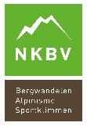
Bijscholing Tactiek

Datum aanmelding bijscholing: | 3-4-2018
Deze bijscholing is afkomstig van: | Expert
Naam contactpersoon/ontwikkelteam: | Paul Lahaye
Emailadres: | mail@lahayeclimbing.com

Afbeelding voor in de agenda
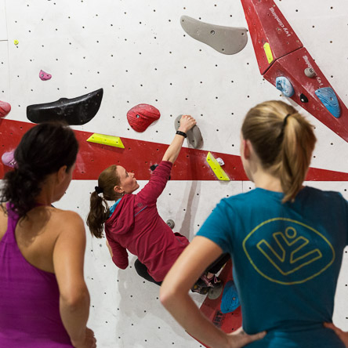

Licentie/eisen
Voor welke licentie(‘s) is de bijscholing bedoeld: | SKT
Tijdsduur bijscholing: | 3,5 uur
Aantal deelnemers maximaal per instructeur: | 6
De bijscholing bestaat uit: | Theorie en praktijk

Leerdoelen
- opwarmen in relatie tot het doel
- inlezen en visualiseren
- projecten en pogingen doen
- trainen in relatie tot het doel

Programma bijscholing
Tijd | Onderwerp | Omschrijving
0,5 uur | theorie
3 uur | praktijk

Materialen
De locatie moet aan volgende eisen voldoen:
Er moeten boulderfaciliteiten zijn.

De docent zorgt voor de volgende materialen:
Papier en schrijfmateriaal.

De deelnemer zorgt zelf voor:
Klimmaterialen en een smartphone met videofunctie.

Begroting
Instructeur | • €180,- per workshop  • Reiskosten à € 0,30/kilometer
Locatie | entrée klimhal dienen de deelnemers zelf te betalen

Lesplan
Activiteiten
- opwarmen; hoe warm je op in relatie tot het doel wat je hebt?
- Inlezen van route; visualiseren, bewegingen optimaliseren, waar zitten de moeilijkste passages, waar kun je rusten, wat vraagt de route op fysiek vlak van je?
- Projecten; het leren uitwerken van een moeilijke route met o.a. aandacht voor complexiteit en volgorde bewegingen, oplossingsgerichtheid van moeilijke passages & het optimaliseren van het proberen van een projectroute
- Specifiek trainen voor je project

Differentiatie mogelijkheden
Minimaal 5b/5c klimmen.

Tekst voor de website
Hoe wordt je een slimme klimmer? Met slim of tactisch wordt bedoeld dat je het klimmen van een route op de grens van je kunnen structureel gaat aanpakken waarbij de focus zal liggen op efficiëntie en effectiviteit. Als je een route klimt op je max, kan de juiste tactiek er namelijk voor zorgen dat je die route topt.

